1. 下载OpenSSL <http://slproweb.com/products/Win32OpenSSL.html>

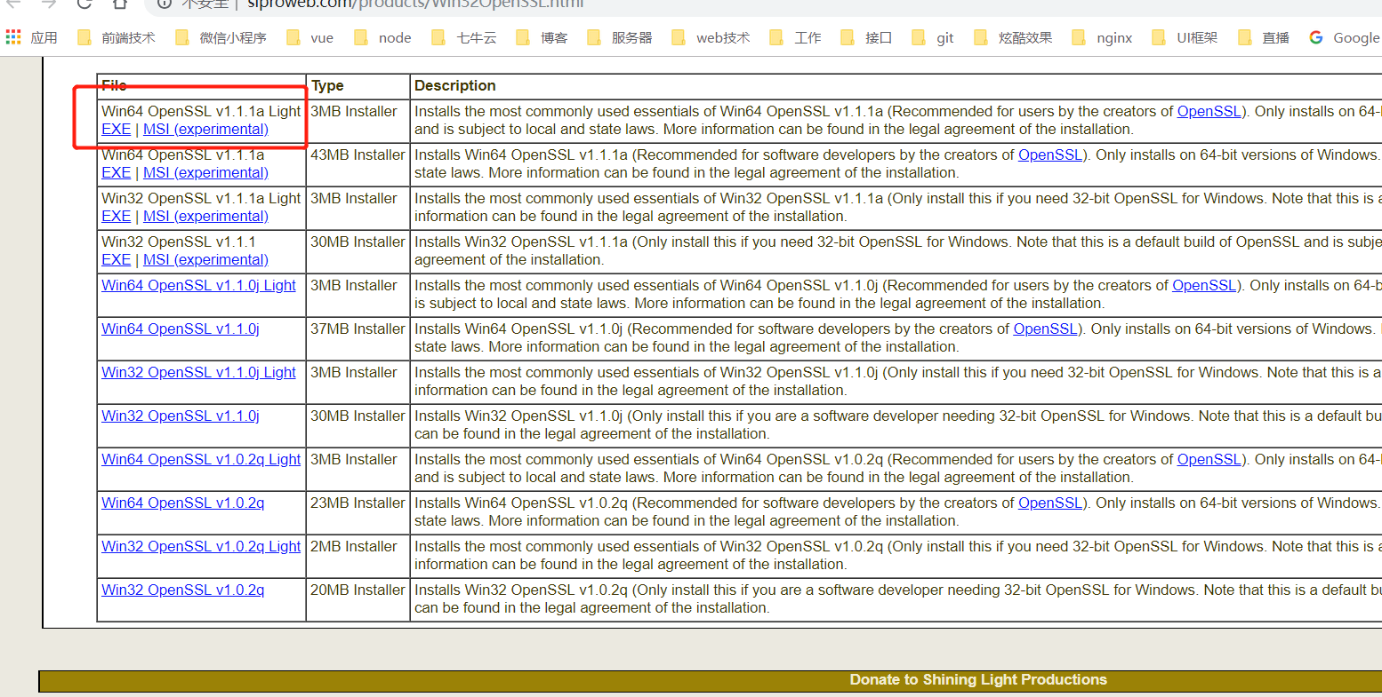

1. 下载完成安装后，配置环境变量

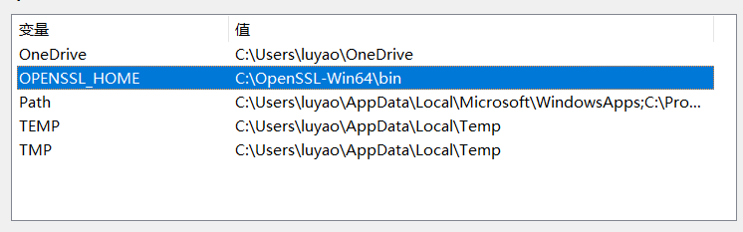

1. 添加path路径%OPENSSL_HOME%

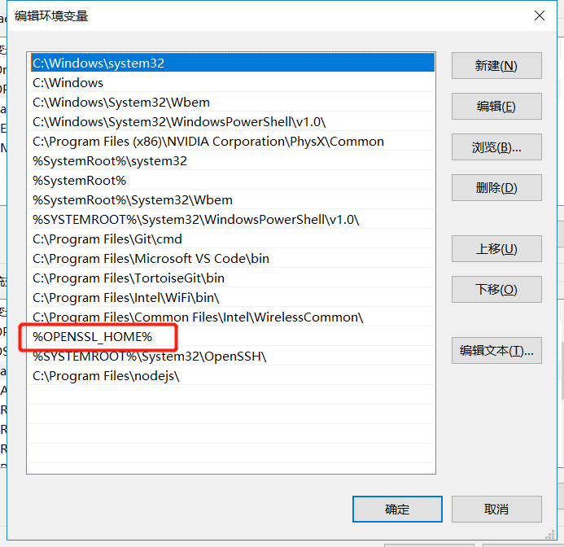

1. 生成https证书
   1. 在一个目录下，创建私钥（建议使用系统窗口，不要用gitBash 有涉及到选择的地方，gitBash无法选择）
   2. 输入：openssl genrsa -des3 -out shidian.key 1024 //shidian 自己取的名字

效果如下：

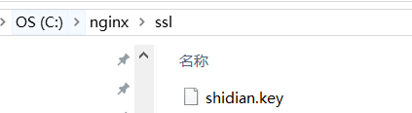

* 1. 创建csr

输入：openssl req -new -key shidian.key -out shidian.csr

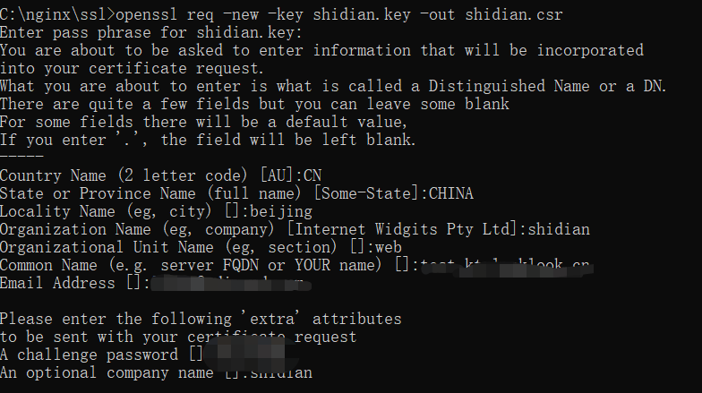

效果图

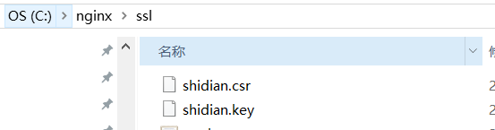

* 1. 删除密码  
     复制 shidian.key 并重命名 shidian.key.org

openssl rsa -in shidian.key.org -out shidian.key

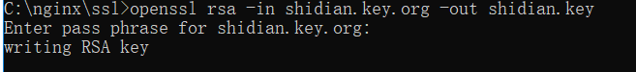

* 1. 生成crt证书

openssl x509 -req -days 365 -in shidian.csr -signkey shidian.key -out shidian.crt

https://user-gold-cdn.xitu.io/2018/11/28/16759faa2bbc911f?w=1043&h=47&f=png&s=8321

* 1. 最后生成证书如下

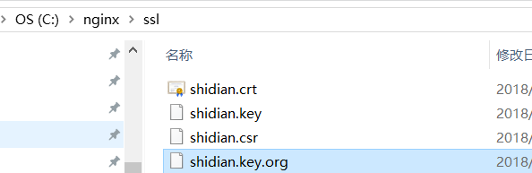

转换成p12 可以供springboot启动，不转换可以nginx使用openssl pkcs12 -export -clcerts -in shidian.crt -inkey shidian.key -out shidian.p12